－－－－－－－－－－－－－－－－－－－－－－－
ＵＤ０２ － Ｃｏｎｃｅｐｔｅｓ Ｂｓｉｃｓ
－－－－－－－－－－－－－－－－－－－－－－－

Índex
- Formularis
- Fulls d'estil (CSS)
  - Conceptes bàsics (WIP)
  - Regles "AT" (@)
  - Variables
  - Referències
- Javascript
  - Història
  - ECMASCRIPT
  - Referències

Formularis

Fulls d'estil (CSS)
CSS - Cascade Style Sheets
:pushpin: Nivells d'estandardització:
- Editor's Draft (ED)
- Working Draft (WD)
- Transition – Last Call Working Draft (LCWD)
- Candidate Recommendation (CR)
- Transition – Proposed Recommendations (PR)
- Recommendation (REC)
Font: https://css-tricks.com/css-standards-process/

Conceptes bàsics (WIP)
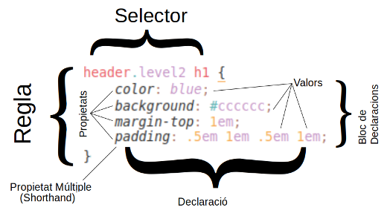
- Propietat: Designa un paràmetre o característica que desitjam ajustar a l'element o elements seleccionats.
- Valor: El valor que li volem assignar a una propietat.
- Declaració: És el conjunt d'una propietat i el seu valor, separades per dos punts (":").
- Bloc de Declaracions: És una llista d'una o més declaracions, separades per punt i coma (";"), i envoltes en claus ("{ ... }").
- Selector: És una expressió que ens permet seleccionar un o varis elements del DOM als que volem aplicar un bloc de declaracions.
- Regla: Es el conjunt format per un selector i un bloc de declaracions.
  - També pot tenir varis selectors separats per comes (",").
- "Multipropietats" (shorthand property):
  - Ex: font = font-style + font-weight + font-size + line-height + font-family.
  - Ex: margin = margin-top + margin-right + margin-bottom + margin-left.
  - Acostumen guardar coherència:
  - Ex: Top - Right - Bottom - Left ("TRouBLe" / Des d'amunt i en sentit de les agulles del rellotge).
  - Valors per defecte "simètrics"
  - En cas de dubte, consultar documentació.
  - Efecte col·lateral: SEMPRE estableixen totes les propietats (encara que s'ometin).

Regles "AT" (@)

Variables
Una variable CSS es defineix mitjançant una declaració a la qual, el nom de la propietat comença per dos guions ("--").
Exemple:
--home_background_color: cyan;
Funcionen com una declaració normal i son heretades pels elements descendents amb la única diferència que no tenen cap efecte per si mateixes.
Per llegir-les fem servir la funció var().
**Exemple:
background-color: var(--home_background_color);

Referències

Javascript

Història

ECMASCRIPT

Referències

